ליאת שמאי – "מחכה"
מילים ולחן – ליאת שמאי
סינגל ראשון מתוך "נמר ציפור" אלבום הבכורה שבדרך.

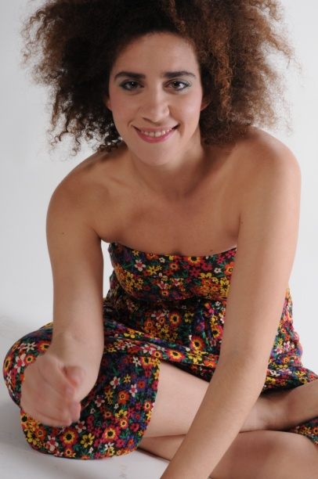
צילום – סוזי לוינזון.

לאחר שנים בהן הייתה שותפה לפרויקטים מוזיקליים שונים, מוציאה ליאת – כותבת,זמרת ומלחינה - את הסנונית הראשונה מתוך אלבום הבכורה שבדרך.
דרכה המוזיקלית של ליאת מגוונת ומלאת השראה: מחברותה בהרכבים קבקו, Idan K & The Movement Of Rhythm, נשמת העץ ,סדרת הופעות דואו עם יובל מסנר, דרך לימודי שירה הודית במזרח כמו גם במסלול האקסקלוסיבי לג'אז בשלוחה של אוניברסיטת ניו סקול (NYC), ועד לאודישנים לעונה החמישית של כוכב נולד, בהם הופיעה עם ביצוע מרגש לשירה המקורי "אלפי קולות" אשר הוכתר על ידי גל אוחובסקי כ"שיר המקורי הטוב ביותר שהיה בתוכנית" .
על אף שלא התקבלה לתכנית, החשיפה באודישנים הביאה להתעניינות רבה מצד גורמים שונים בתעשייה, אולם בסופו של דבר החליטה ליאת להמשיך בדרכה העצמאית ולבנות את עצמה לאט לאט תוך שהיא שומרת על נאמנות מוחלטת למוסיקה וליצירתה.
הסינגל הראשון "מחכה" מהווה שילוב מופלא בין הסאונד הסול-פאנקי המהוקצע שנרקם בעבודה משותפת עם חברי הלהקה דאז: מיכאל גיא, עמית שגיא, עדן לדין וטל תמרי לבין המילים העוסקות
"ברצון לראות ולהעריך את מה שיש לנו בידיים, לזנוח את הפאסיביות ולהתעורר לפעולה.. ☺ "


נועם ששון \ 054-9108517 musicfactory.noam@gmail.com

